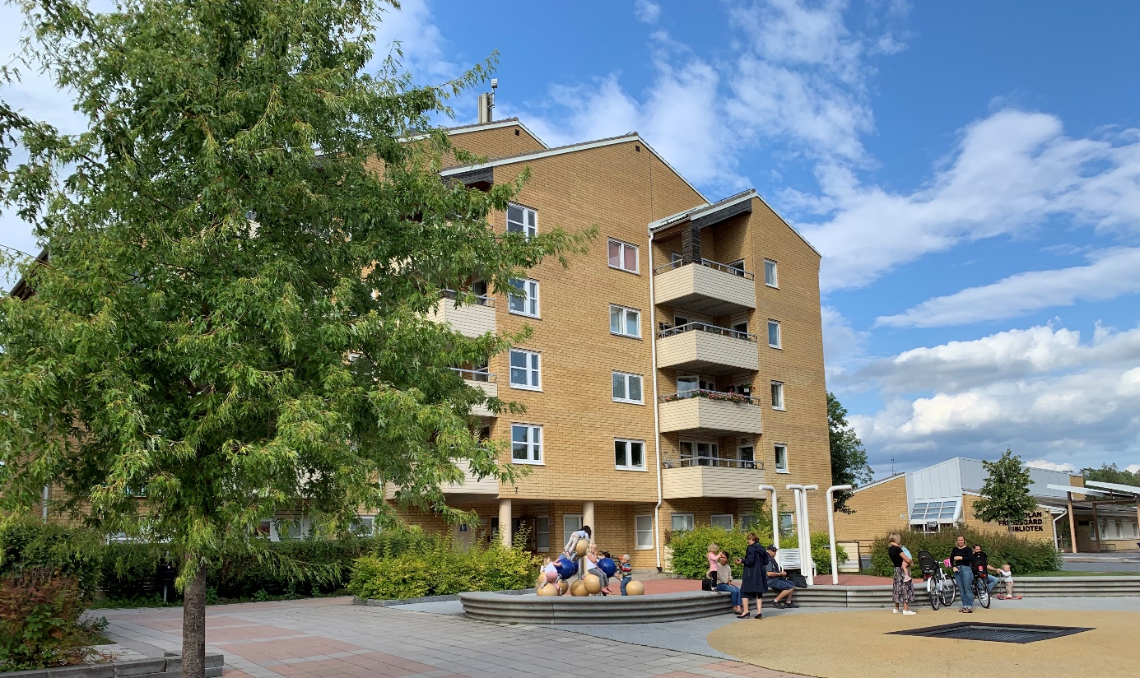

Välkommen som ny medlem i BRF Fållbänken 1!

Föreningen övertog fastigheterna Täby Karmstolen 1, Spegeln 24, Spegeln 25, Bokhyllan 1 och Fållbänken 1 den 17 november 2015. Säljare var Akelius. Ombildningen genomfördes med hjälp av Bergman & Partner AB.
Byggnaderna, 37 st, är uppförda 1986‐87 och innehåller 395 bostadslägenheter och lokalytor på 3649 kvm.
Några inledande saker att tänka på när du flyttar till Fållbänken
- Som ägare av en bostadsrätt har du omfattande ansvar för lägenheten och skador som kan inträffa i den. Därför måste du teckna en hemförsäkring som även har en bostadsrättsförsäkring. Bostadsrättsförsäkringen ersätter skador på ytskikt och den fasta inredningen i lägenheten medan hemförsäkringen ersätter skador på lös egendom.
- För att få el till din bostad behöver du teckna ett elnätsavtal och även ett elhandelsavtal.
- Telia förser Fållbänken med bredband/kabel-TV. TV-box finns i varje lägenhet vid inflyttning. Om inte kontakta styrelsen styrelsen@fallbanken.se. Bredband ingår inte i avgiften. Du måste själv teckna avtal med leverantör.
- Ändring av namnskyltar anmäls till fastighetsskötaren via "felanmälan".
Namnskyltsändring genomförs på fastighetsteknikers nästa rondering.
- Önskemål om parkeringsplats skickas till styrelsen@fallbanken.se.

Information om Fållbänken
All information om Fållbänken hittar du på vår hemsida: fållbänken.se. På vår hemsida publiceras också varje månad föreningens nyhetsbrev. Om du saknar något på vår hemsida, så kontakta styrelsen: styrelsen@fallbanken.se

Kontaktuppgifter
Styrelsen kontaktas via mail: styrelsen@fallbanken.se. Det går också bra att lägga ett meddelande i postlådan på Röda stugan.
Föreningens postadress:
Brf Fållbänken 1
Gribbylundsvägen 64 (Röda stugan)
187 64 TÄBY
Vår fastighetsskötare är SVEFAB. Felanmälan kan göras via telefon dygnet runt på
tel 020-544 022, via Svefabs hemsida www.svefab.com eller via mail:info@svefab.com.

Skyldigheter och rättigheter
Som medlem i en bostadsrättsförening har du ett personligt ansvar att informera dig om dina rättigheter och skyldigheter. Det bästa sättet att informera sig är att läsa igenom bostadsrättslagen. Speciellt kap 7 är en viktig del i lagen, där beskrivs skyldigheter och rättigheter. Bostadsrättslagen hittar du lätt via en sökning på internet.
Det är t.ex. stor skillnad på att vara hyresgäst och medlem i en bostadsrättsförening.
Andra viktiga dokument att genast, som nyinflyttad, ta del av är föreningens stadgar och trivselregler. De hittar du på vår hemsida fållbänken.se

Några bra informationskällor för medlemmar i en bostadsrättsförening är:
hallakonsument.se och boupplysningen.se

Synpunkter och klagomål
Om du har klagomål eller synpunkter så måste du höra av dig till styrelsen.
Styrelsen önskar att föreningen skall fungera bra i alla avseenden och att medlemmarna skall trivas. Synpunkter av allehanda slag tas därför tacksam emot och även klagomål som gäller boendet. Mejla till: styrelsen@fallbanken.se. Om du upptäcker fel inom föreningens fastigheter och område gör en felanmälan direkt till SVEFAB.

Det är lätt att trivas i Fållbänken och Gribbylund, vi hoppas att du också skall göra det.
Än en gång välkommen hem till Fållbänken!
STYRELSEN

Tillsammans är vi BRF Fållbänken!

